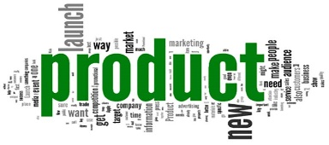
Productbeleid 1 / 6
Wat voor product gaan jullie aanbieden (Convenience, shopping of specialty good)?

Waarom kiezen jullie hiervoor?

Gaan jullie een breed of een smal assortiment verkopen?

Waarom kiezen jullie hiervoor?

Gaan jullie een diep of een ondiep assortiment verkopen?

Waarom kiezen jullie hiervoor?

Gaan jullie het product zelf maken of kopen jullie het in?

Welke functie(s) heeft het product(en)?

Welke eigenschappen moet jouw product(en) hebben?

Welk imago willen jullie het product meegeven?

Geven jullie garanties bij het product?

Hoe regelen jullie de service?

Wat maakt jullie product zo uniek?

